02.05.2023

Ред. 3 от 19.05.2023

**АРМ-04**

**ITIL _ Доработки АРМ Менеджера по снабжению и документа Запрос (решение на РГ 26.04.2023)**

В рамках опытной эксплуатации с целью удобства работы пользователей возникла необходимость доработать обработку АРМ Менеджера по снабжению и документ Запрос с видами Заказ поставщику и Запрос на оборудование.

1. **Доработать АРМ Менеджера по снабжению:**

А) Вкладки Запрос на оборудование и Заказ поставщику поделить на 2 горизонтальные табличные части. В верхней части документы, в нижней - их содержимое.

По одному клику мыши по документу в верхней табличной части раскрывать содержимое этого документа в нижней табличной части.

Сохранить текущий функционал открытия документа двойным кликом мыши в верхней табличной части.

Пример отображения содержимого документов в нижней табличной части показан на скрине ниже.

Вкладка Запросы на оборудование, нижняя табличная часть:

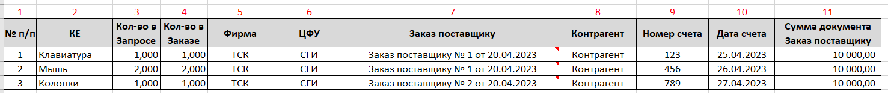

В колонках: 1,5,6,7,8,9,10 реализовать выравнивание по центру ячейки.

В колонке 2 – выравнивание по левому краю.

В колонках 3,4,11 – выравнивание по правому краю.

В колонке 2 точность – 3 знака после запятой, в колонке 10 точность – 2 знака после запятой.

По клику в колонке Заказ поставщику открывать соответствующий документ.

Вкладка Заказы поставщику, нижняя табличная часть:

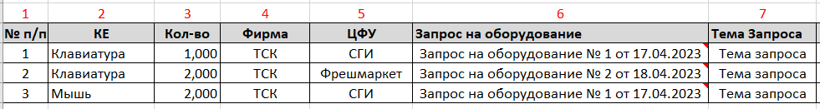

В колонках: 1,4,5,6,7 реализовать выравнивание по центру ячейки.

В колонке 2 – выравнивание по левому краю.

В колонке 3 – выравнивание по правому краю, точность – 3 знака после запятой.

По клику в колонке Запрос на оборудование открывать соответствующий документ.

Найти техническое решение, которое не будет грузить систему независимо от количества пользователей данной обработки при просмотре содержимого документов по клику в верхней табличной части.

Б) Во вкладках Запрос на оборудование и Заказ поставщику (в обеих табличных частях вкладки) реализовать перенос по словам в строках, пример отображения информации на скрине ниже.

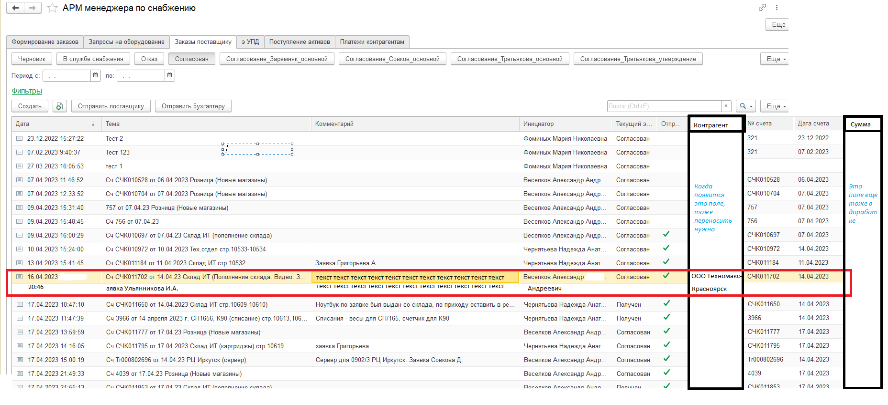

1. **Реализовать связь между документами Запрос с видом Запрос на оборудование и Заказ поставщику, отображать ее в разделе Связанные документы.**

Связь документов должна быть реализована по содержимому этих документов, например, имеется 3 запроса на оборудование с таким содержимым:

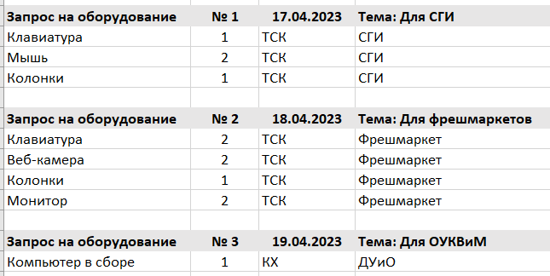

По ним созданы Заказы поставщику с таким содержимым:

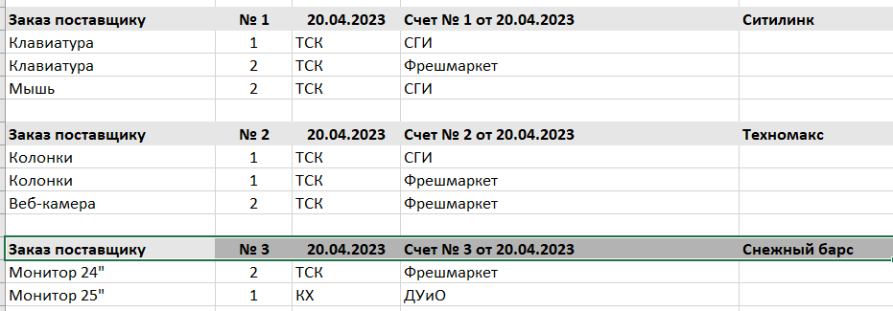

Тогда структура подчиненности должна сложиться таким образом:

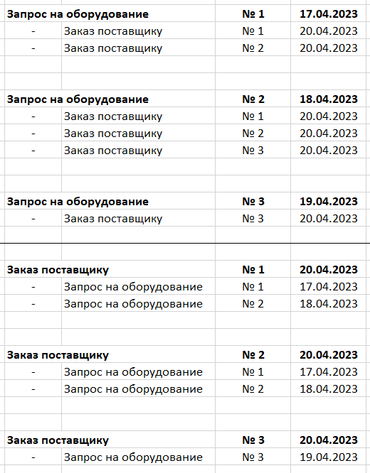

Пример отображения структуры документов в ITIL:

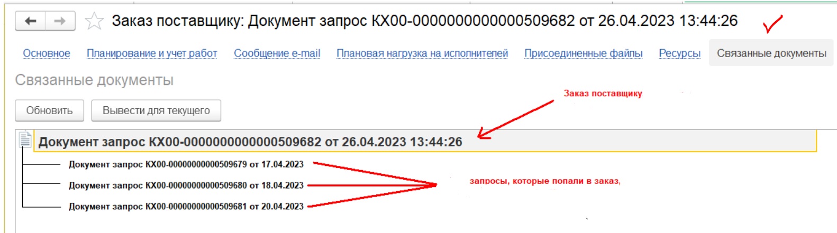

Все ссылки на документы должны быть кликабельны.

1. **По решению РГ от 17.05.2023 реализовать следующие задачи:**

* Реализовать функционал создания документа «Запрос» с видом «Заказ поставщику» на основании документа «Запрос» с видом «Запрос на оборудование» независимо от этапа его согласования в этот момент.

Открывшийся документ «Запрос» с видом «Заказ поставщику» частично предзаполнять.

Соответствие реквизитов документов представлено в таблице ниже и на скринах:

|  |  |  |  |
| --- | --- | --- | --- |
| **Где находится** | **Поле (механизм)** | **Где находится** | **Поле (механизм)** |
| **Запрос на оборудование** | | **Заказ поставщику** | |
| - | - | Шапка | **Вид запроса**  Заполнять автоматически значением = Заказ поставщику |
| - | - | Шапка | **Исполнитель**  Заполнять автоматически по текущему механизму |
| - | - | Шапка | **Инициатор**  Заполнять автоматически по текущему механизму |
| Табличная часть | Фирма  Если фирм несколько, то компоновать по разным документам Заказ поставщику | Шапка вкладки Конфигурационные единицы | **Фирма** |
| - | - | Шапка вкладки Конфигурационные единицы | **ЦФУ в табличной части** всегда = Истина |
| Табличная часть | Конфигурационная единица | Табличная часть вкладки Конфигурационные единицы | **Наименование КЕ из документа Запрос на оборудование** |
| Табличная часть | Конфигурационная единица | Табличная часть вкладки Конфигурационные единицы | **Конфигурационная единица**  Заполнять если в Запросе на оборудование тип ≠ строка |
| Табличная часть | Подразделение | Табличная часть вкладки Конфигурационные единицы | **ЦФУ** |
| Табличная часть | Количество | Табличная часть вкладки Конфигурационные единицы | **Количество** |
| - | - | Вкладка Аналитика | **Организация**  Значение всегда = КХ |
| - | - | Вкладка Аналитика | **Маршрут**  Заполнять автоматически значением = Заказ поставщику |
| - | Ссылка на документ Запрос на оборудование | Вкладка Аналитика | **Основание** |



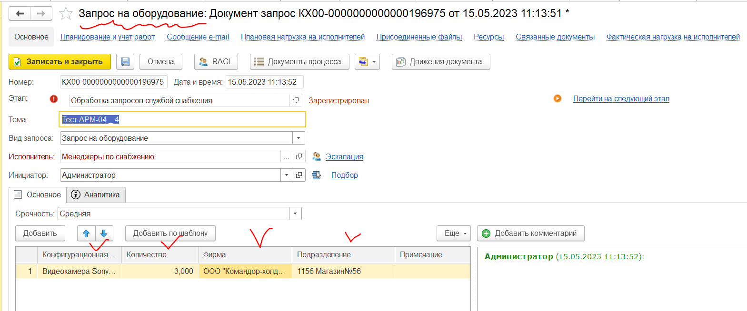

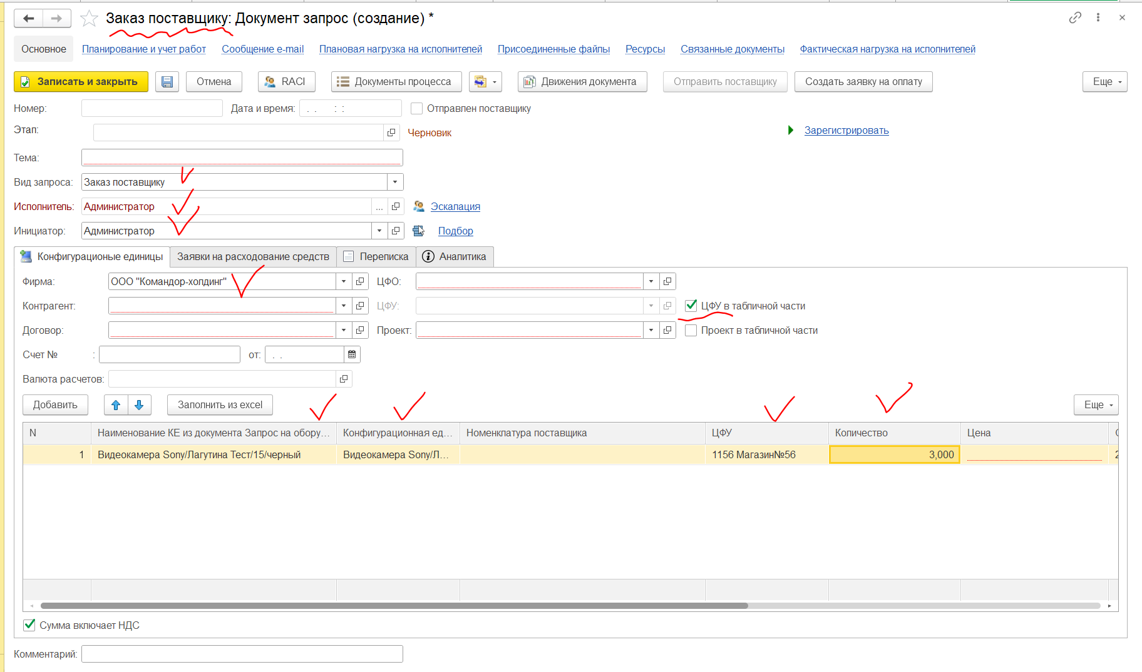

Если в документе – основании «Запрос» с видом «Запрос на оборудование» в табличной части присутствует несколько фирм, то формировать и предзаполнять столько документов «Запрос» с видом «Заказ поставщику», сколько фирм в табличной части у документа – основания.

Например, если в табличной части Запроса на оборудование присутствует 2 фирмы: ТС Командор и Командор-Холдинг, то при выводе на его основании Заказа поставщику сформировать 2 документа: один на фирму ТС Командор и перенести туда все строки с КЕ по фирме ТС Командор, а второй – на фирму Командор-Холдинг и перенести туда все строки с КЕ по фирме Командор-Холдинг.

* В АРМ Менеджера по снабжению во всех вкладках, кроме Формирование заказов и Платежи контрагентам, реализовать автоматическое обновление списков с интервалом 30 сек.